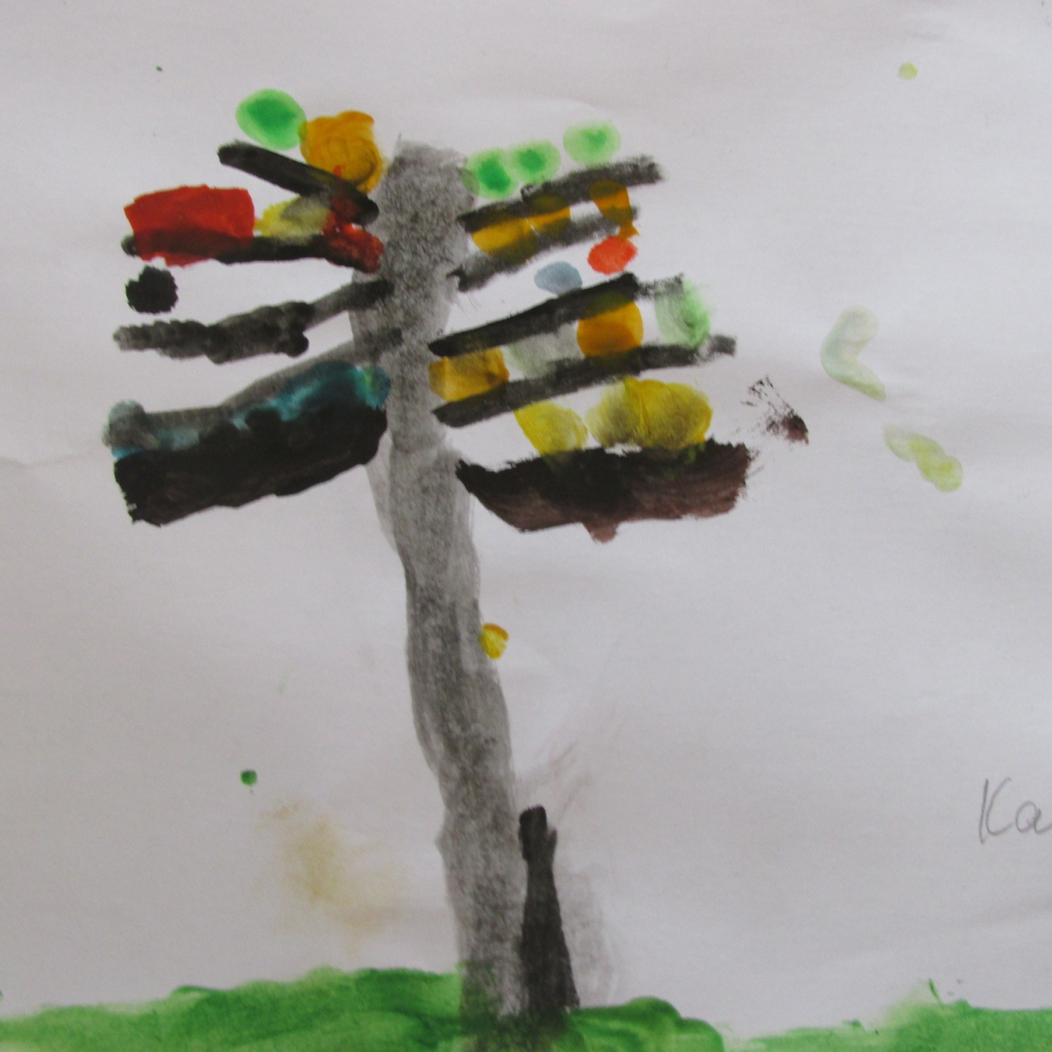
Катя Тарнюк, 6лет, с.Борисовка,Пластовский р-н.
Золотая осень
Листья золотые падают, летят,
Листья золотые устилают сад.
Много на дорожках листьев золотых,
Мы букет хороший сделаем из них,

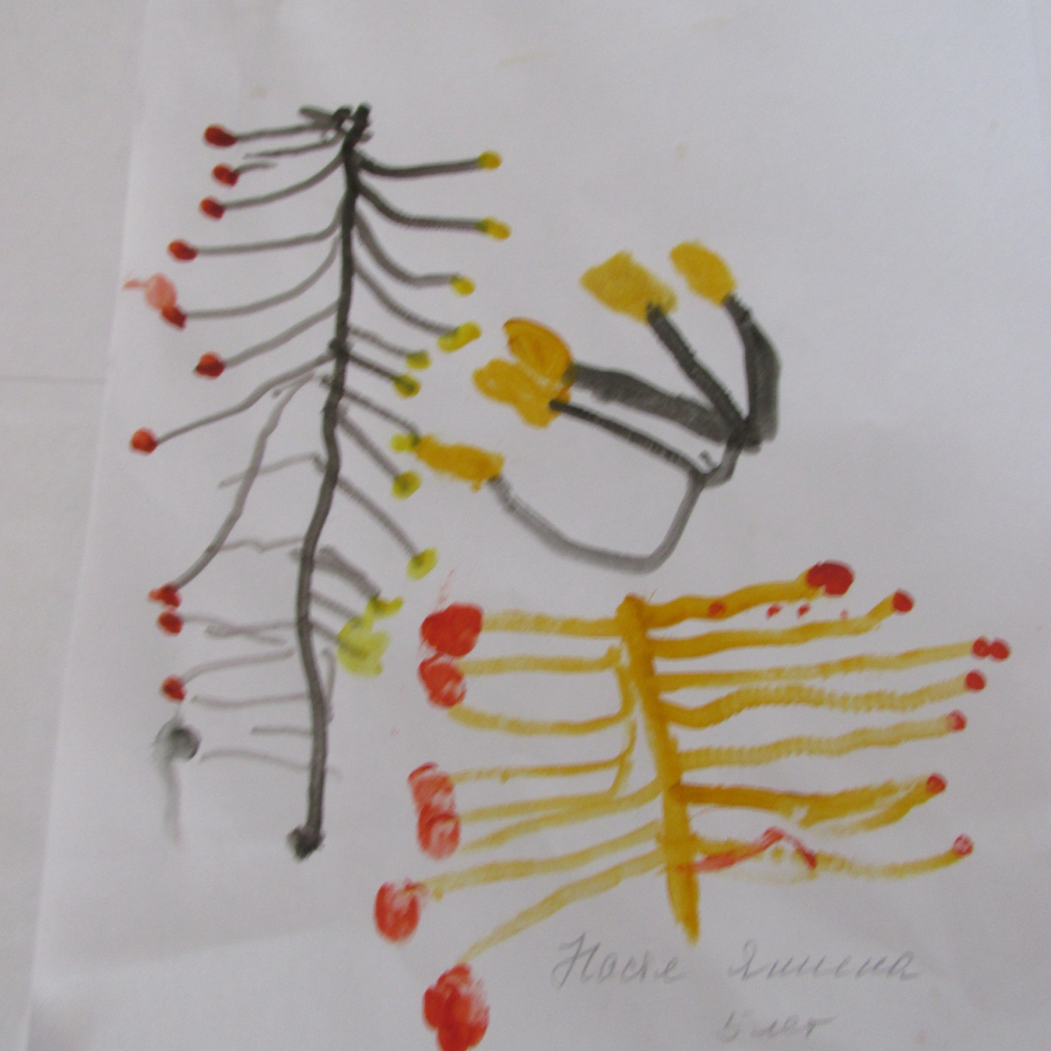
Золотая осень Настя Яшина, 5 лет, с.Борисовка, Пластовский р-н
В лесу осиновом
Дрожат осинки.
Срывает ветер
С осин косынки.
Он на тропинки
Косынки сбросит —
В лесу осиновом
Наступит осень.

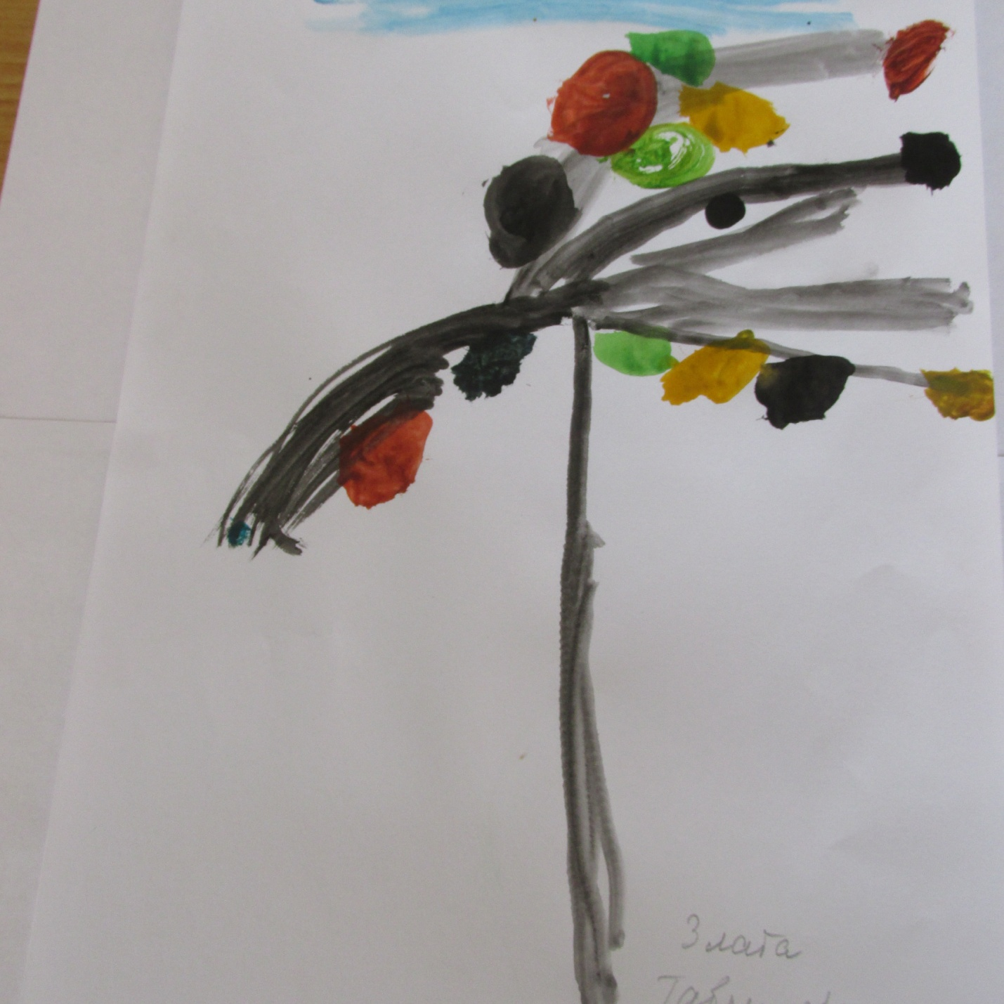
Ветер-почтальон Осенний ветер
Письма разносил,
Дул, старался он, Злата Букреева, 4 года, с.Борисовка.
Не жалея сил.
На листве цветной
Осени привет,
Дождик затяжной
Сыплет свой ответ.
Пруд покрылся весь
Нотками дождя,
Пишет небо песнь,
В осень уходя.
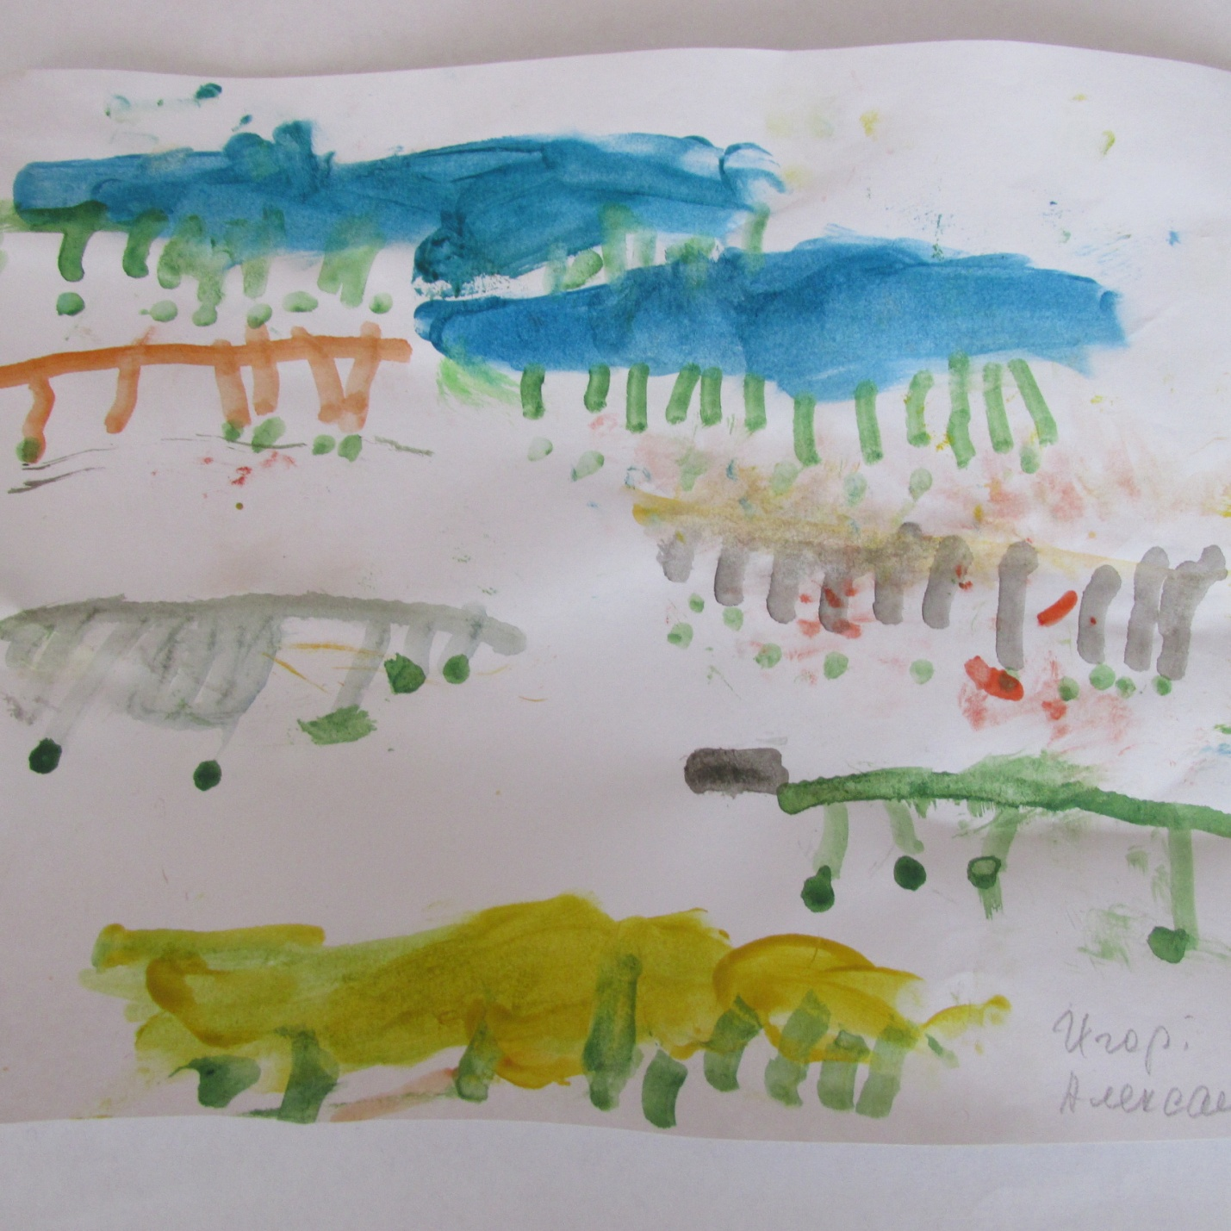
Тучки осенние Игорь Александров, 4 года, с.Борисовка, Пластовский р.
В небесах высоких тает
Одинокий тонкий луч,
Улетают птичьи стаи,
Прилетают стаи туч.

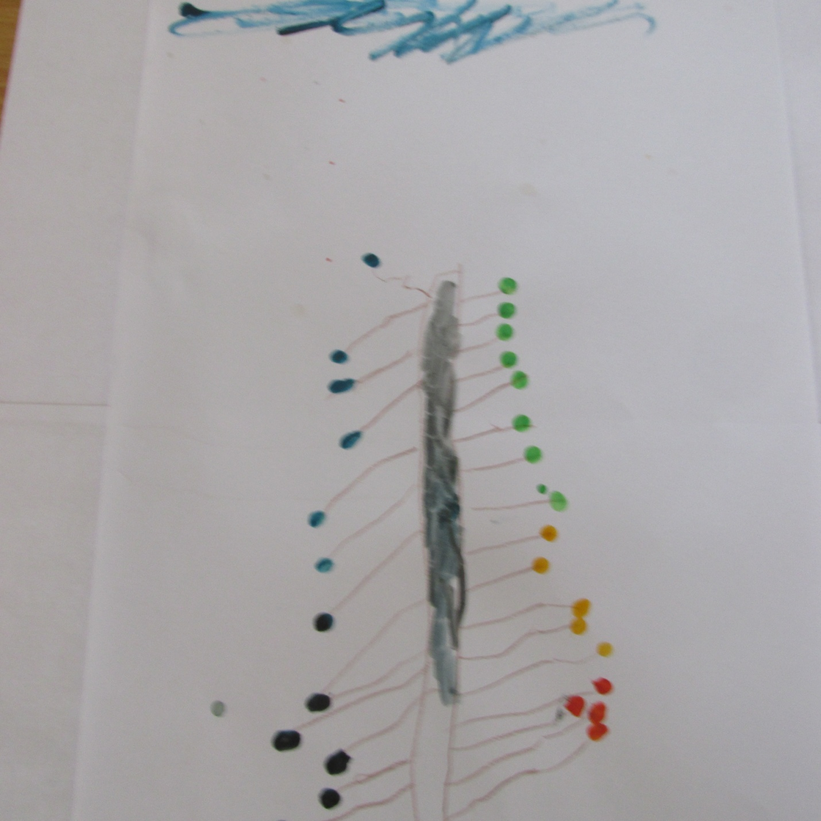
Осень к нам пришла Саша Павлов, 6 лет, с.Борисовка, Пластовский р.
Что ты рано в гости,
Осень, к нам пришла?
Еще просит сердце
Света и тепла!

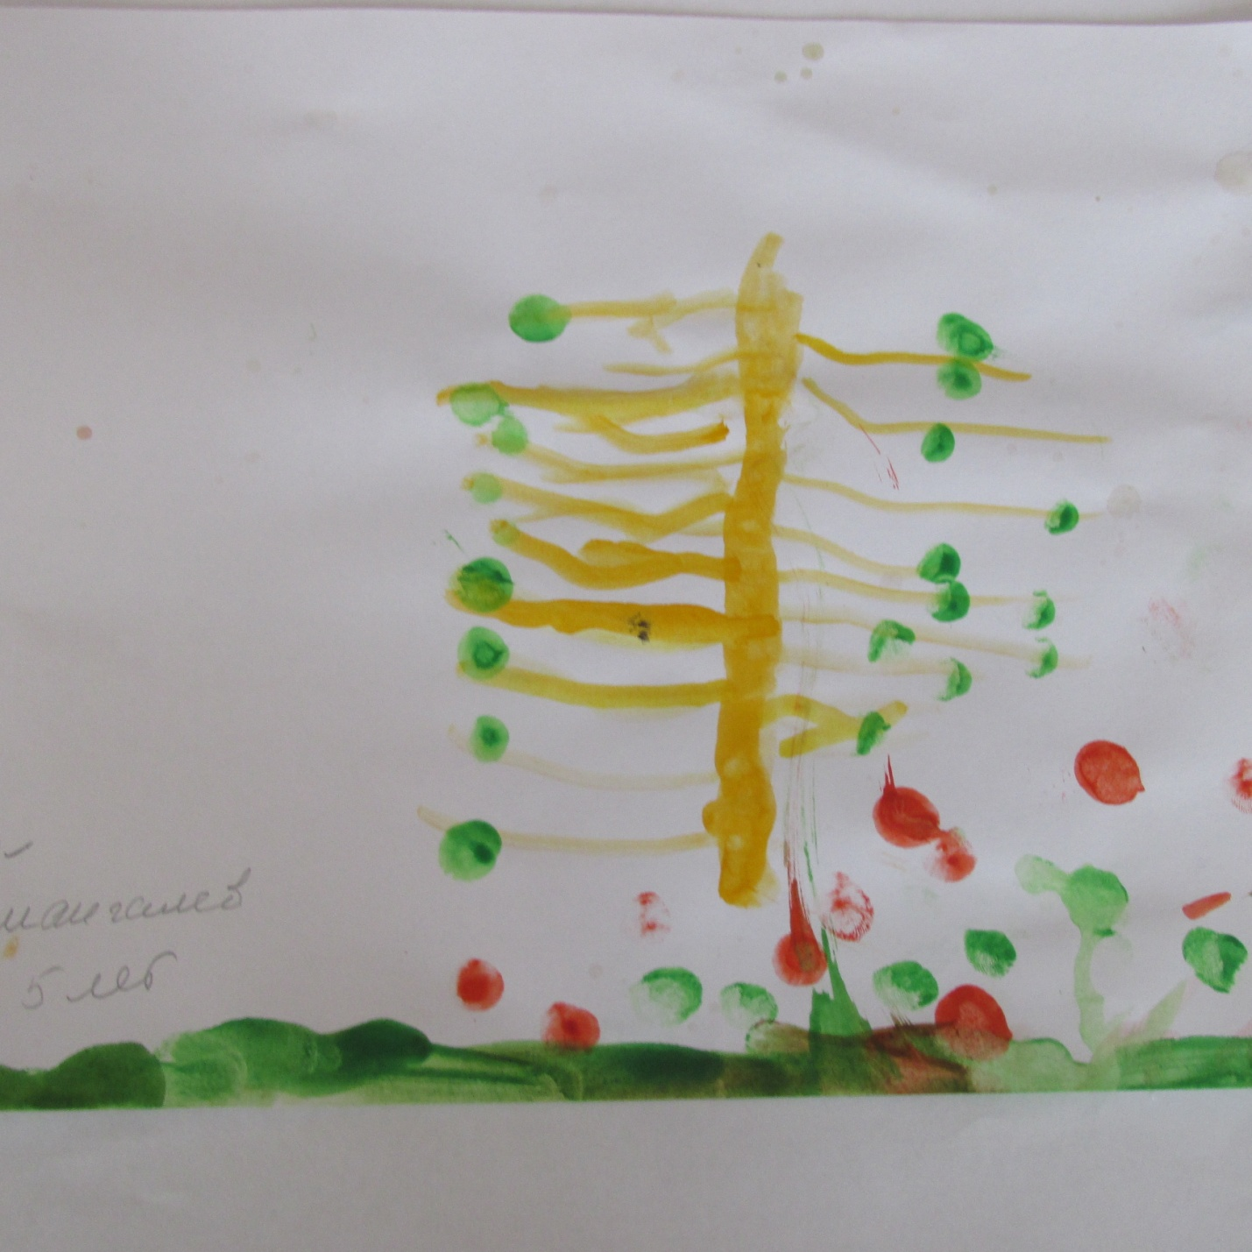
Золотая осень Рома Курмангалеев, 5лет, с.Борисовк Пластовкий р.

Опавшей листвы разговор Еле слышен:
— Мы с кленов...
— Мы с яблонь...
— Мы с вишен...

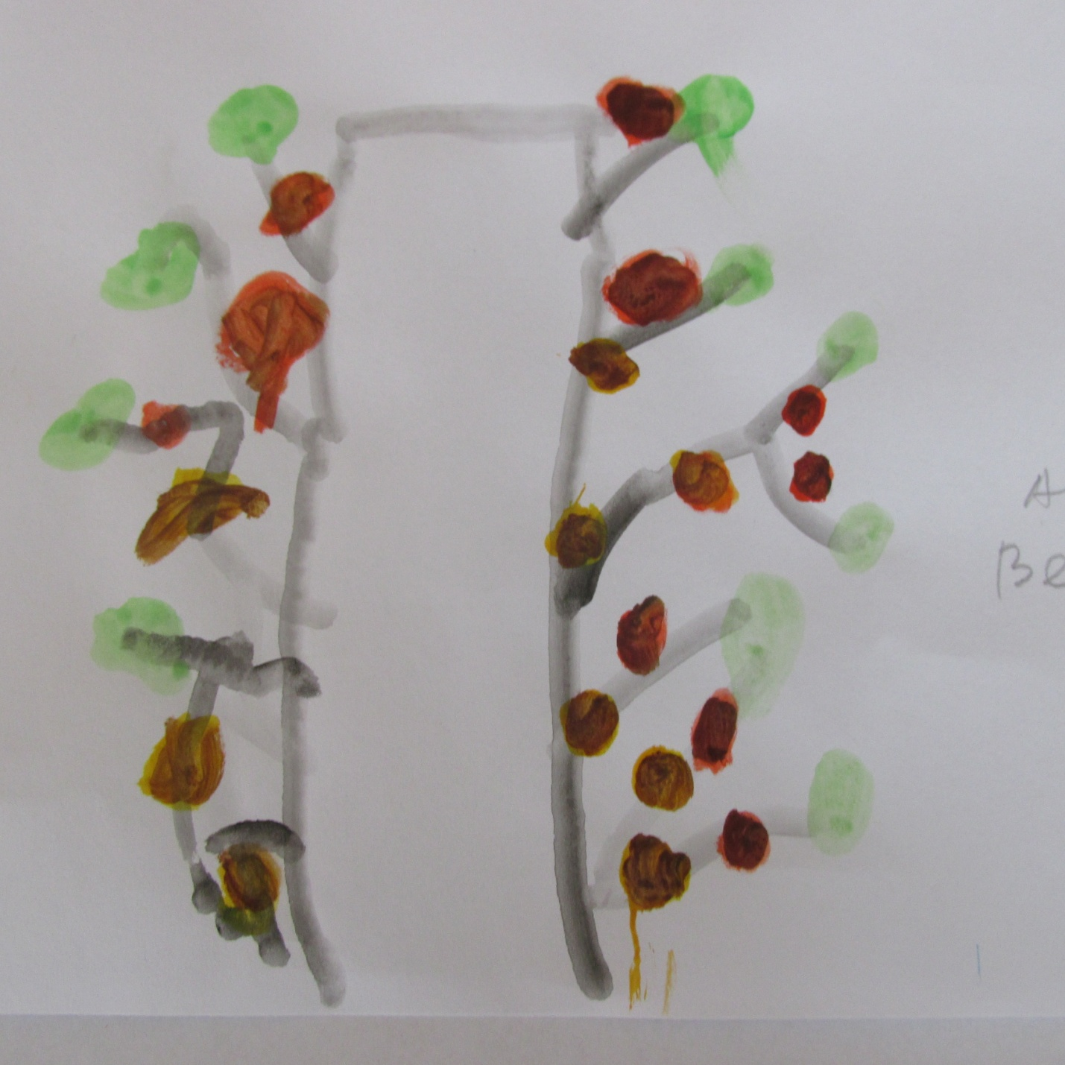
Осень наступила Антон Веретнов, 5 лет, с. Борисовка, Пластовский район.
Дубы, огромные всегда,
Как будто меньше стали.
Все присмирело, съежилось,
Поникло, пожелтело.
Лишь елочка пригожая
К зиме похорошела.

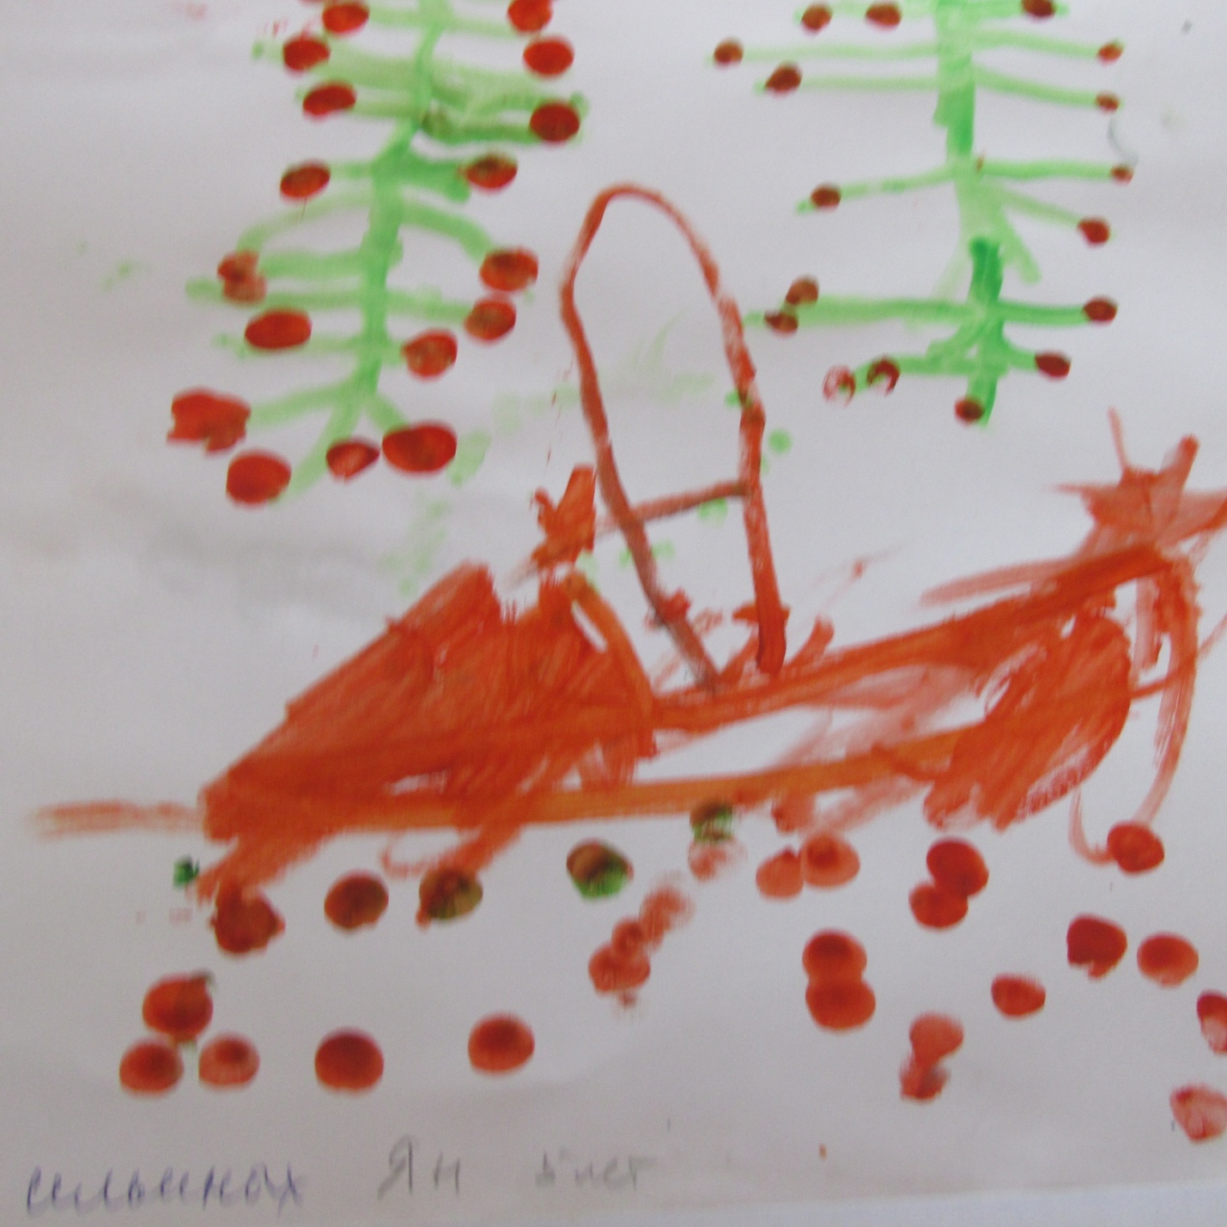
Осень золотая Ильиных Ян, 5лет, с.Борисовка, Пластовский район.
Разыгрался ветер
На лесной поляне,
Закружил осину
В красном сарафане.
И листок с березы
Золотистой пчелкой
Вьется и летает
Над колючей елкой.

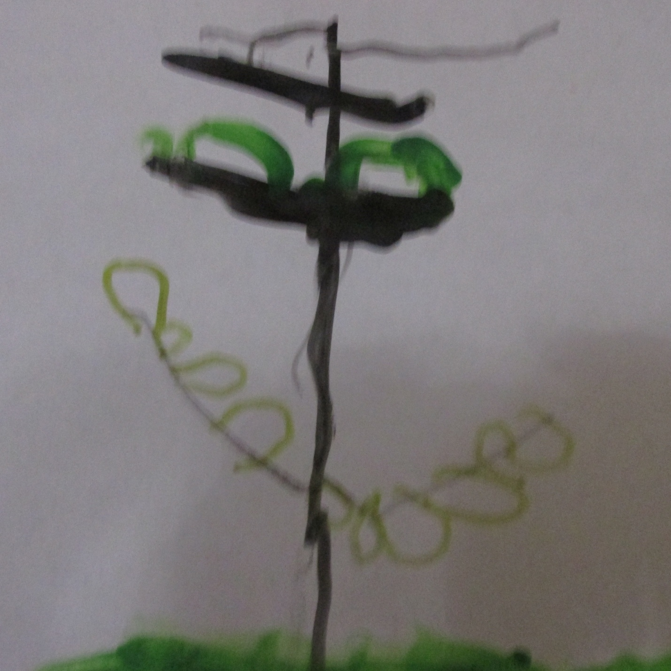
Маша Букреева,4 года, с.Борисовка, Пластовский р-н
Кружат листья в сентябре.
Вот и осень на дворе
Облетела вся берёзка
И блестит на ветке слёзка

